

DOCUMENTO DE TRABAJO
“Cristina, una vez más, lo hizo!!!. Análisis Político y Económico de la pre-fórmula presidencial Fernández-Fernández”

por Flavio Buchieri

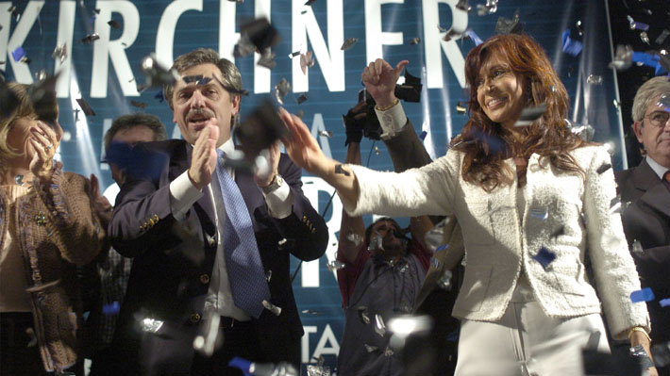

DOCUMENTO DE TRABAJO Nº 5, AÑO II
Centro Escuela de Gestión y Negocios, Facultad de Ciencias Económicas
Universidad Nacional de Entre Ríos
Gral. Justo José de Urquiza 552, E3100FEN Paraná, Entre Ríos
Teléfono: +54 0343 422 2172 int. 2114
Mail: escuelagestionynegocios@fceco.uner.edu.ar
1. Introducción.
El anuncio político y electoral efectuado por la ex – Presidente Cristina Fernández de Kirchner (en adelante, CFK) el pasado sábado 17 de Mayo puede ser considerado la jugada más audaz y a la vez más provocadora no sólo en términos estratégicos, de cara a las próximas Elecciones Primarias (las PASO), sino también la más desafiante e intrigante cuando, al hacer alguna mínima proyección del impacto del mismo, se intenta analizar su viabilidad y efectividad. Es que no sólo la fórmula Alberto Fernández como pre-candidato a Presidente y CFK como Vice – Presidente, para las próximas Elecciones PASO, afecta al oficialismo sino también, y en particular, al Peronismo Federal el cual ahora, con este nuevo formato, intenta atraer y cooptar. Lo llamativo del anuncio, como puede ser contemplado, sorprendió a todos cuando CFK, en términos propios muy sui-generis, se baja del primer lugar de la fórmula pero se mantiene en la misma, dando pie a infinitas especulaciones acerca de, en caso de acceder a la Presidencia en Octubre próximo, cómo va a resultar la co-existencia entre el tradicional rol hegemónico del ganador a la Presidencia de la Nación vs. el insípido rol del nuevo Vice – Presidente, del cual nadie cree que CFK vaya a mantener.
No sólo es importante analizar el impacto de corto plazo que la increíble, hasta este momento, jugada electoral movida por CFK generó sino que su inestimable derrotero político, de aquí y hasta la inscripción de todas las fórmulas para las próximas PASO, no sólo va a arrojar otras jugadas igualmente espectaculares en los adversarios de CFK sino que, por supuesto, hoy cualquier resultado electoral final en Octubre puede ser posible. En este marco, lo que nos preocupa, al mismo tiempo, es el impacto de este juego de ajedrez sobre la coyuntura económica y, en particular, qué dinámica puede ser visualizada cualquiera sea quien asume la Presidencia en Diciembre del presente año, habida cuenta que los principales candidatos se están moviendo y concentrando en el centro del electorado. Vamos así a analizar, con ojos de economistas, la dinámica política de corto plazo que puede avecinarse y cómo esto puede afectar a la economía.

2. La Jugada Político-Electoral de CFK: ¿Patear el Tablero?.
El anuncio de CFK es una clara consecuencia del análisis racional de un político profesional que sabe leer encuestas, que tiene sed de poder y actúa en consecuencia. Lo que puede ser descabellado para los incrédulos debe ser entendido como lógico para los políticos, quienes viven por y para la política. Contextualizado de esta manera el anuncio efectuado, lo que queda claro es que CFK domina, por lo menos hoy, el centro del tablero político del país, aunque esto no le alcance, por sí solo, para ganar las próximas elecciones presidenciales de Octubre aun cuando son muchos los analistas y consultores de opinión pública que le asignan el triunfo en primera vuelta. Sin embargo, su accionar desconcertó tanto al oficialismo como al peronismo federal que, ahora, deben con urgencia, repensar sus propias estrategias electorales.
Vamos a presentarles una serie de gráficos elaborados por la consultora Synopsis, que presentan el aparente cuadro electoral que motivó el accionar de CFK. En los mismos se puede observar que, de los encuestados, casi el 33% votaría al oficialismo si las elecciones fueran en este momento (Mayo/2019) mientras que un 56% votaría a algún candidato de la oposición, restando considerar un 12% de indecisos. Por otro lado, si Macri fuera nuevamente candidato obtendría el 31% de los votos mientras que CFK obtendría el 35%, en un contexto de atomización de los candidatos de Alternativa Federal, donde Lavagna cosecharía el 13%, aunque reduciéndose el porcentaje de indecisos (7,4%). Debe destacarse que la suma de los puntos de los candidatos del Peronismo Federal arroja un valor cercano al 20%, claramente no despreciable en términos electorales.

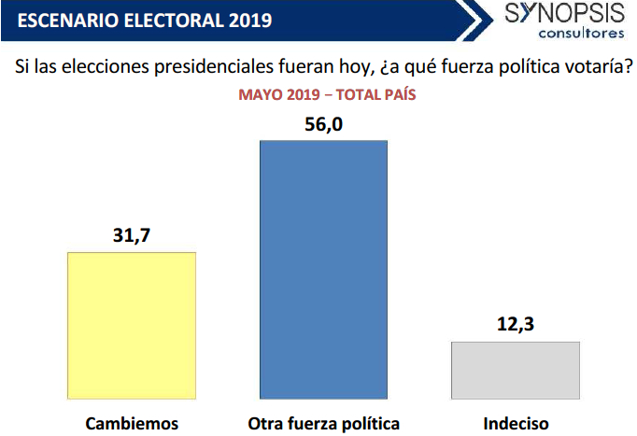

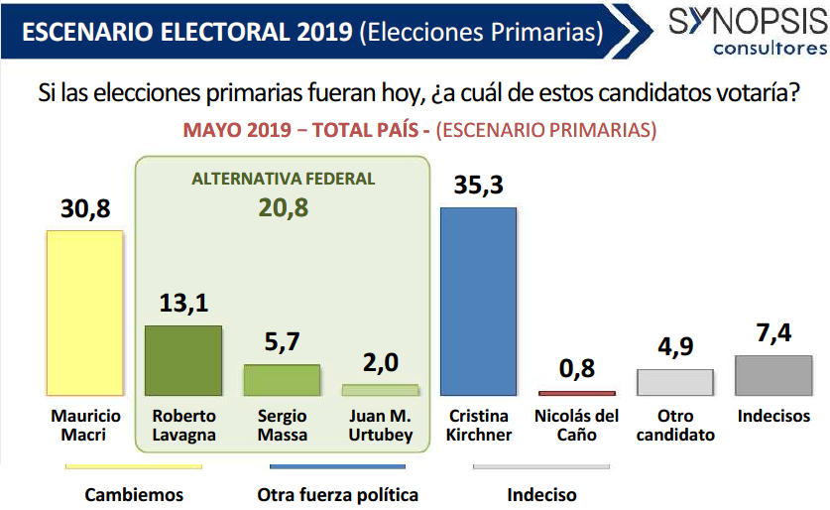

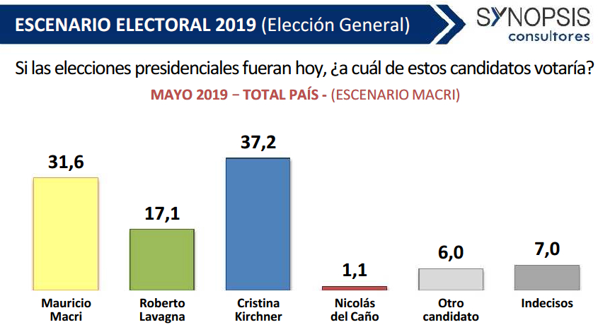

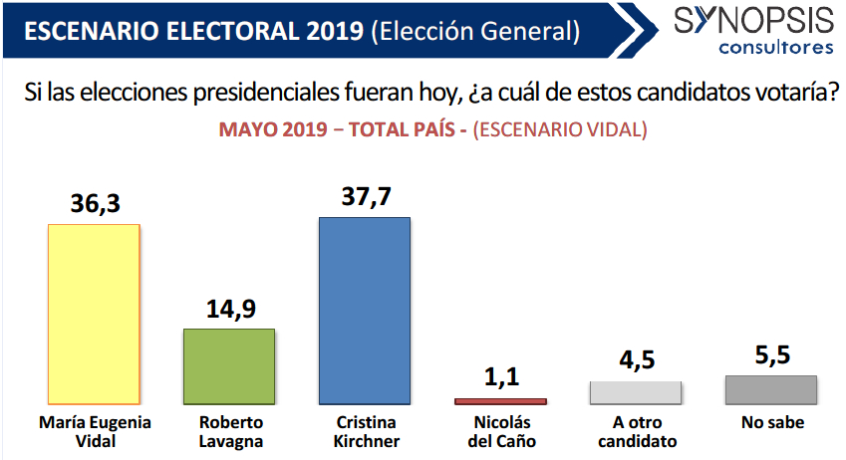

Ahora bien, si el Peronismo Federal concentrara su oferta en cabeza de Roberto Lavagna, por ejemplo, el espacio como un todo sólo cosecha el 15%, perdiendo así casi cinco puntos de los cuales uno va a parar a Macri y dos puntos van a CFK, manteniéndose el porcentaje de indecisos. Por otro lado, si María Eugenia Vidal encabezara la lista del oficialismo, los guarismos para este espacio son mejores (36,3%), manteniendo CFK su porción (37%) y donde Lavagna pierde puntos en favor de Vidal (19,9%), reduciéndose, al mismo tiempo, los indecisos (5,5%).
Depurados los candidatos para un ballotage, los resultados hoy posibles son los que se muestran a continuación aunque, como antes expusimos, la clave de la incertidumbre electoral reina por el alto porcentaje de indecisos:

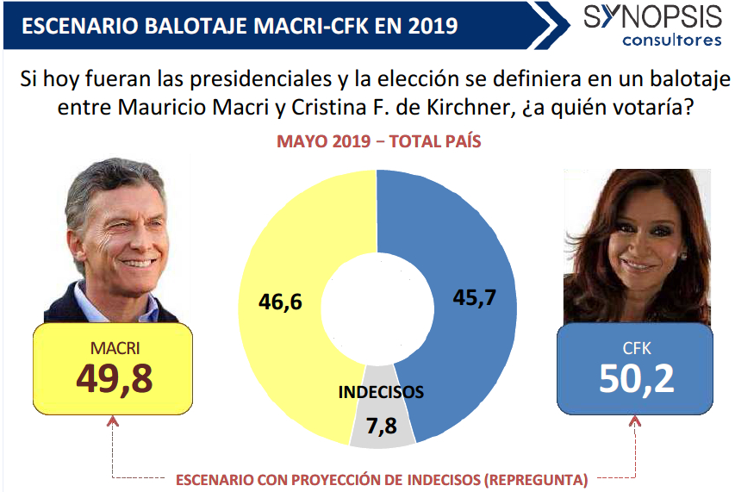

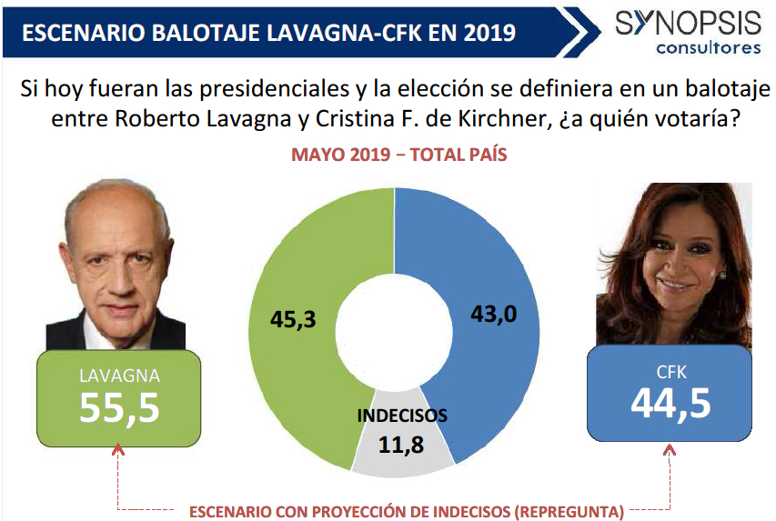

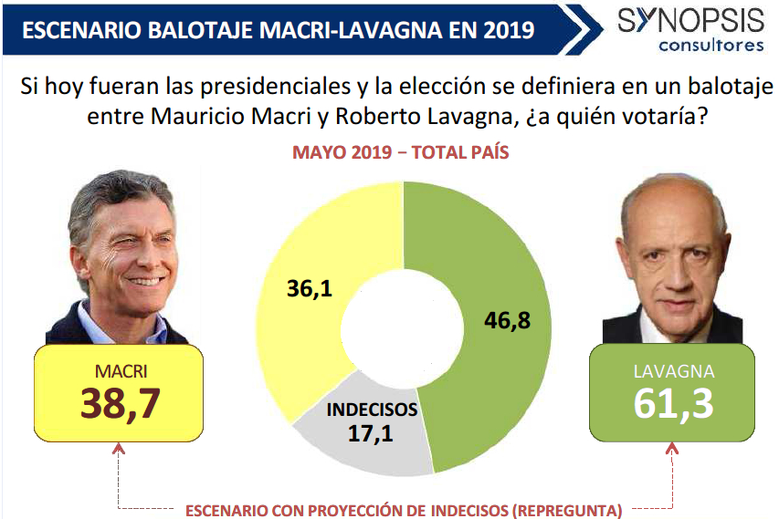

¿Qué muestran estos números si fueran totalmente representativos de la realidad? Pues que CFK ganaría en la primera vuelta de las elecciones de Octubre pero con resultado incierto en la segunda vuelta cuando compite con Mauricio Macri. Para evitar este riesgo, debería ganar con la mayoría exigida por la Ley en dicha instancia con lo cual necesita, en el mejor de los casos, 8 puntos más (para llegar al 45% de los votos emitidos) y tener una diferencia de más de 10 puntos con quien hubiera obtenido el segundo lugar. Desde esta perspectiva, el alto porcentaje de indecisos es uno de los factores de riesgo para una segunda vuelta más la presencia de un candidato como Roberto Lavagna cuyos votos son claves tanto para la primera como la segunda vuelta. Estas encuestas lo dan por ganador tanto frente a Macri como a CFK ya en la primera vuelta con lo cual cuesta creer cómo aún Alternativa Federal no dirime un esquema de organización interna que, si los números antes expuesto son creíbles, entronicen a Lavagna como candidato único. La clave residen en que, quizás, otro candidato como Sergio Massa puede llegar a tener una performance parecida a la de Lavagna con lo cual dirimir la interna en dicho espacio es antes el paso previo para la candidatura final.
¿Qué muestran los resultados expuestos? Pues que a CFK no le alcanzaban los votos para por sí sólo encabezar una lista, de allí el llamado a que Alberto Fernández encabece la fórmula ya que es de esperarse que el voto fiel a CFK la acompañe aun cuando no encabece la lista. La intención es cuántos votos ahora puede Alberto Fernández arrimar a la fórmula cuando el mismo se presenta como un candidato pro-mercado y cuyos anuncios ante una eventual gestión suya al frente del Poder Ejecutivo nacional van en la dirección de mantener varios status hoy instalados como mantener la relación con el FMI y no defaultear la deuda pública. Sin embargo, la principal jugada de CFK apunta a atraer votos de desencantados de Macri cuando no al propio peronismo federal, sabiendo que una re-agrupación de todas las vertientes peronistas implicaría la derrota anunciada del hoy oficialismo.

3. El Impacto en la Economía y el “Vientito de Cola” de la Fórmula FF.
Los mercados han reaccionado más que con cautela ante el anuncio de la nueva fórmula pre-presidencial, descomprimiendo las presiones que venían soportando ante un repunte de CFK en las encuestas y, por ende, una caída de Mauricio Macri, que atravesaba negativamente el impacto de la recesión con alta inflación y volatilidad en alza del tipo de cambio. Se podría decir que el impacto registrado en las principales variables de corto plazo, como veremos a continuación, reflejan que la decisión de CFK de ocupar el segundo lugar en la fórmula ha despejado, por ahora, varias incertidumbres que preocupan a los mercados, en particular, si la misma resultara ganadora en las elecciones de Octubre y/o en el ballotage posterior. Es que la decisión de nominar a un moderado como cabeza de fórmula ha sido relativamente bien asimilada por los mercados porque lo ven como un agente político pro-mercado y con muy buenas relaciones con el establishment financiero, que más que podría compensar el pasado populista de la ex – Presidenta, a pesar que CFK siempre honró el pago de los servicios de la deuda y hasta sobre-actuó en los casos de pagos a REPSOL por la expropiación de YPF como al Club de París para iniciar el regreso a los mercados de deuda a mediados de su segundo mandato (salvo el pago a los holdouts cuyas demandas resultaron satisfechas en el juicio iniciado en el Juzgado de Thomas Griessa, situación que terminó de arreglarse con la llegada de Macri al poder).
Lo antes no es menor cuando se tiene en cuenta las restricciones que contará cualquiera que asuma el próximo 10 de Diciembre. A los graves desequilibrios macro que deberá enfrentar se suma que el FMI tendrá presencia plena en el desarrollo de la política económica; el gobierno no contará con mayorías amplias en ambas Cámaras del Congreso; y el contexto de América Latina no es el mismo que cuando estaba CFK. A la crisis de Venezuela se le suma Bolsonaro en Brasil más Trump que tiene altas chances de obtener un segundo mandato en los Estados Unidos.

GRÁFICO 1: Cotización del Tipo de Cambio, Período 1/1/2019-28/5/2019
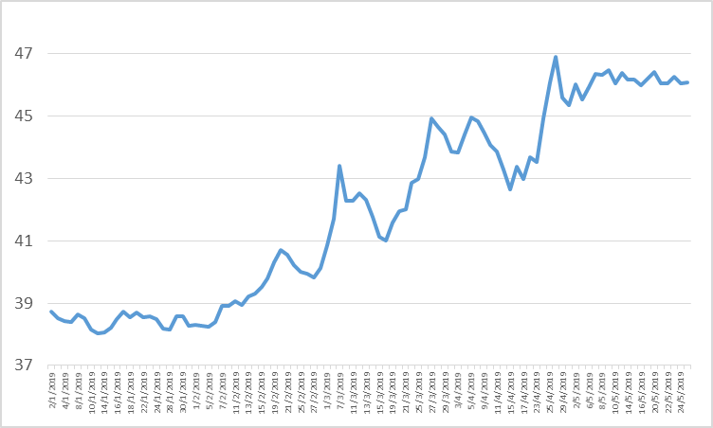
FUENTE: Elaboración propia en base a www.bcra.gov.ar
GRÁFICO 2: Tasa de Interés LELIQ, Período 1/3/2019-28/5/2019
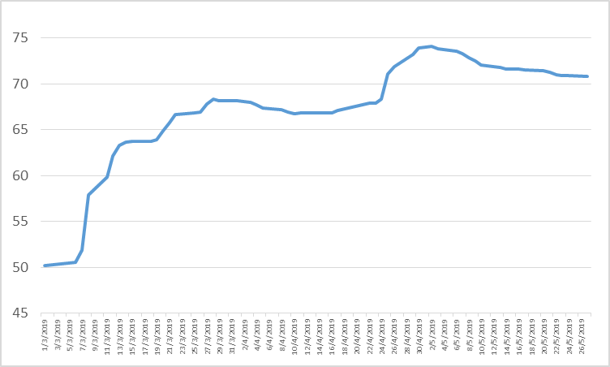
FUENTE: Elaboración propia en base a www.bcra.gov.ar

GRÁFICO 3: Prima Riesgo-País, Período 2/1/2019-28/5/2019
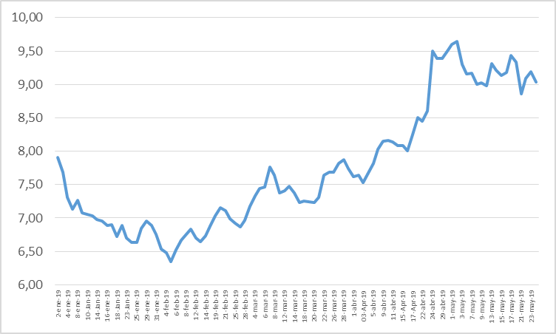
FUENTE: Elaboración propia en base a www.invenomica.com.ar

GRÁFICO 4: Tasa de Inflación, Período Enero/2018-Abril/2019
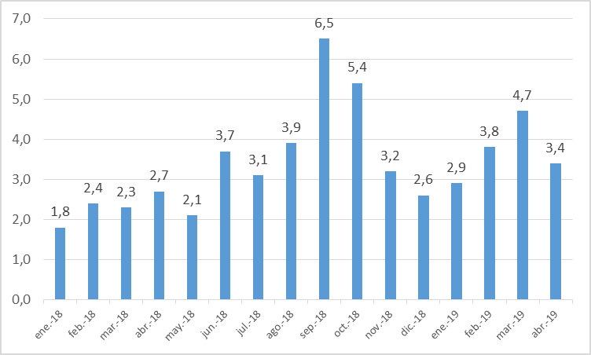
FUENTE: Elaboración propia en base a www.indec.gov.ar

GRÁFICO 5: Estimador Mensual de Actividad Económica, Período Enero/2018-Abril/2019
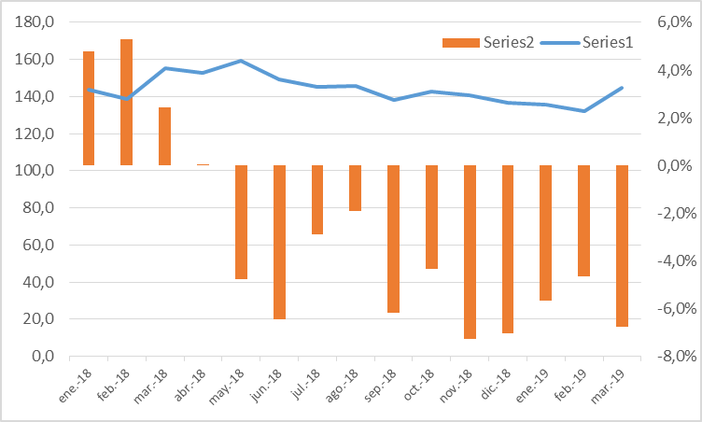
FUENTE: Elaboración propia en base a www.indec.gov.ar
Referencias: Serie 1: Indice Serie Original Base 2004 = 100; Serie 2: Variación (%) respecto de igual período del año anterior
GRÁFICO 6: Indice MERVAL, Período 2/1/2019-28/5/2019
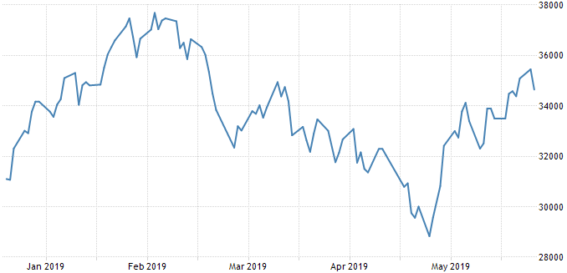
FUENTE: Elaboración propia en base a www.tradingeconomics.com

GRÁFICO 7: Reservas Internacionales en el BCRA, Período 2/1/2019-24/5/2019
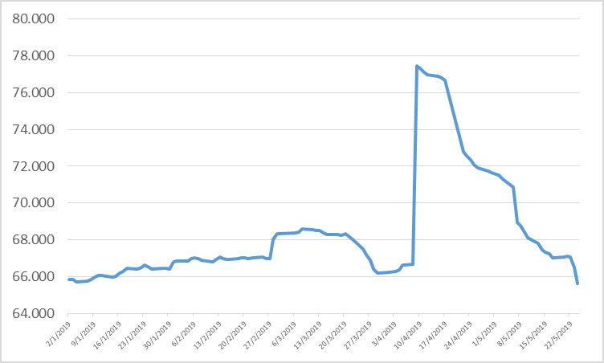
FUENTE: Elaboración propia en base a www.bcra.gov.ar

Los Gráficos expuestos revelan que las principales variables financieras han recibido con calma el anuncio de la fórmula FF, diluyendo, por ahora, los temores que una CFK muy competitiva como pre-candidata presidencial arrojaban a los diferentes mercados, en particular, cambiario, de bonos y acciones. El tipo de cambio fluctúa muy cercanamente a los $ 46 por dólar; la prima de riesgo-país se ha estabilizado, aún con algunos altibajos, en torno a los 900-920 puntos básicos; la tasa de interés de las LELIQ sigue alta y cercana 75% mientras que las Reservas del Banco Central, luego de las últimas intervenciones y varios rescate de títulos de la deuda externa en dólares se ubican en torno a los U$S 64.000 millones, habiéndose así agotado el último desembolso recibido por parte del FMI a principios de Abril.
La pregunta que nos hacemos es qué impacto tiene este anuncio meramente electoral de cara a las PASO primero y las elecciones generales de Octubre luego. Sin lugar a dudas que la calma financiera, de la mano de un tipo de cambio estable no sólo incide positivamente en la prima de riesgo-país sino que, de no mediar shocks externos, limita la salida de capitales y suaviza la dolarización de portafolios. Por otro lado, un tipo de cambio estable favorece la reducción de la tasa de inflación mensual si no hay nuevos reajustes en las tarifas de luz, gas y agua como del precio de los combustibles. Sí es cierto que la recuperación de la actividad económica, que se insinuaba como leve en Febrero y Marzo se revirtió en Abril, con lo cual el menor nivel de producción juega en contra a las necesidades electorales del gobierno.
De todo lo expuesto, se deduce que el corrimiento de la oposición al centro del electorado le podría facilitar a Macri asistir a algún clima que le permita, por un lado, mantener las principales variables bajo control, esto es, como mínimo en los niveles actuales, con una reducción de la inflación en torno al 2% mensual de aquí a las PASO y con un aumento en el consumo de la mano de paritarias que hoy están cerrando en torno al 30% promedio pero con cláusula gatillo y que, en algunos casos, implican algún reajuste en las paritarias del año pasado, aspectos que deberían impulsar, al menos, a algún tipo de recupero –aunque leve- en el consumo básico.

4. Conclusiones: Límites y Desafíos.
A la jugada electoral de CFK hay que verla desde dos perspectivas distintas pero que se complementan. Por un lado, por sí sólo las encuestas le deban un buen porcentaje de imagen positiva y que, a pesar de encabezas los sondeos, por sí misma no le alcanzaba para ganar holgadamente en las elecciones de Octubre, con una resultado muy riesgoso en la segunda vuelta. Por otro lado, el ofrecer la cabeza de lista a Alberto Fernández indica que ella misma es consciente de que el electorado se ha movido al centro del dial donde el rechazo a la gestión de Macri como a su propio segundo mandato deja el terreno fértil para expresiones moderadas en un contexto donde el electorado está disconforme con la situación económica pero reconoce que los desequilibrios hay que corregirlos.
En este contexto que hemos delineado, el lanzamiento de la fórmula FF descomprime, en términos macroeconómicos, el escenario electoral porque le da chances a Macri de recuperar algo del terreno perdido pero deja todo el peso de los indecisos en las manos del peronismo federal, cuya diáspora se podría estar dirimiendo en estos días, con la Convención del Radicalismo y la de Massa. La primera., porque aspira a intervenir en la definición de la fórmula presidencial de Cambiemos y la segunda, porque debe definir cómo se resuelve la interna en el peronismo federal con un Lavagna que aún duda de su intervención en dicho espacio. Una virtual recuperación de Macri, en un clima de cierta estabilidad cambiaria y financiera, podría ser factible si el peronismo federal, definido y con crecimiento moderado en las encuestas frena el propio crecimiento de Unidad Ciudadana donde, por ahora, sólo retendría los votos propios de CFK. La incorporación de Alberto Fernández traccionaría los votos que libere el PJ Federal.
De ser posible lo antes delineado, la primera vuelta en las elecciones de Octubre encontraría a la fórmula FF obteniendo el primer lugar, segundado por la fórmula de Cambiemos que se defina, con casi seguridad siendo el Presiente Macri quien la encabece. Las dudas surgirán, entonces, para la segunda vuelta, donde el alto porcentaje de indecisos que quede luego de la re-definición del peronismo federal, podría favorecer, por el famoso voto-verguenza al oficialismo. Si esto se avecina, las únicas chances de CFK de imponerse en tales elecciones vendría de la mano de ganar en primera vuelta. Hoy no se ve esto con claridad. Así descripto, la economía jugará un lugar clave en los próximos comicios.
¿Podría ganar las elecciones un oficialismo con tan mala performance macroeconómica? Ante dicho contexto, ¿podría ganar una fórmula de la oposición donde su principal figura secunda la misma siendo la que aporta la mayoría de los votos?. La historia no registra evidencia de tales sucesos pero en Argentina todo puede pasar.

BIBLIOGRAFÍA
- Alesina, A. (1989): “Politics and Business Cycles in Industrial Democracies”, Economic Policy, 8.
- Buchieri, F., Perticarari, N., Mancha Navarro, T. y Pereyra, A. (2016), “Macroeconomía: Un Enfoque Latinoamericano”. ECOE Ediciones.
- Calvo, G. (1987), "On the Costs of Temporary Policy". Journal of Development Economics, 27. 1-2.
- Cuadrado Roura, H. y Otros (2015), “Introducción a la Política Económica”. Mc Graw Hill Editores.
- De Pablo J. C. (2008), “Política Económica con debilidad política”, Criterio.
- De Pablo J. C. (2018), “Política Económica Práctica: 4 Episodios Ilustrativos”, Reproducido de Contexto; Suplemento a la entrega No. 1.513.
- De Pablo, J. (2016), “Política Económica y Toma de Decisiones, 2012-2015”. Mimeo. Disponible en https://www.juancarlosdepablo.com/articulos.php
- Ferreres, O. (2010), “Dos Siglos de Economía Argentina 1810-2010”. Edición Bicentenario. El Ateneo y Fundación Norte y Sur.
- Rapoport, M. (2010), “Las Políticas Económicas de la Argentina: Una Breve Historia”. Editorial Booket.

